二十期Duoov2.6.0

变更日志
- 版本号 | - 日期 | - 相关调整内容 | - 编写者
- v1.0.0 | - 23.08.18 | - 初稿 | - 张吉雨
- 计划提审时间：23.08.30

一、需求概述
- 完善1v1功能，主要完善代理体验；

二、UI地址
20期UI

三、需求详情

3.1 新增-Epay打款
十三期Duoov2.0.0：3.1散户主播

3.1.1 Epay打款说明
- 【新增】一种打款方式，仅支持【打款白名单-Epay Wallet】代理和散户主播填写；
- 【调整】【原】代理和散户主播只能填写一种打款方式；
  - 【新】代理和散户主播可以最多填写两种打款方式，一种为主要打款方式Main Payment Method，一种为备用打款方式Alternative Payment Method；
    - 代理有两种打款方式时，优先进行主要打款方式打款；
    - 主要打款方式和备用打款方式可以完全重复，无需校验；
    - 两者修改方式依然为：重新选择输入提交，即使用新的设置替代原有设置；
- 【调整】【原】paypal/payonner支付方式均为可以直接设置；
  - 【新】paypal/payonner/epay wallet仅对应白名单代理/散户主播可以设置；
  - 【老版本】原已经设置的结算信息均保存为备用打款方式；

3.1.2 设置打款信息-散户主播&代理后台的代理设置
- 在原有【选择国家-选择结算方式-方式对应字段填写-保存】的基础上，进行如下改动：
  - 选择主要打款方式/备用打款方式
    - 说明：两者需要单独存储；
  - 选择国家（同现有）
  - 显示&选择结算方式（1&3&4需要调整，顺序按照下述顺序进行展示）
    - 【Epay wallet】根据服务端判断该ID是否在【Epay wallet白名单】而定是否展示；
    - 【Bank】根据服务端判断选择国家是否支持Payermax而定是否展示；
    - 【Paypal】根据服务端判断该ID是否在【Paypal白名单】而定是否展示；
    - 【Payonner】根据服务端判断该ID是否在【Payonner白名单】而定是否展示；
  - 结算方式对应填写字段
    - 【Epay】有且仅有一个【EpayAccount】必填字段；
    - 其他结算方式所需要填写字段均由服务端配置，与原相同；

3.1.3 管理后台-白名单业务-打款方式白名单
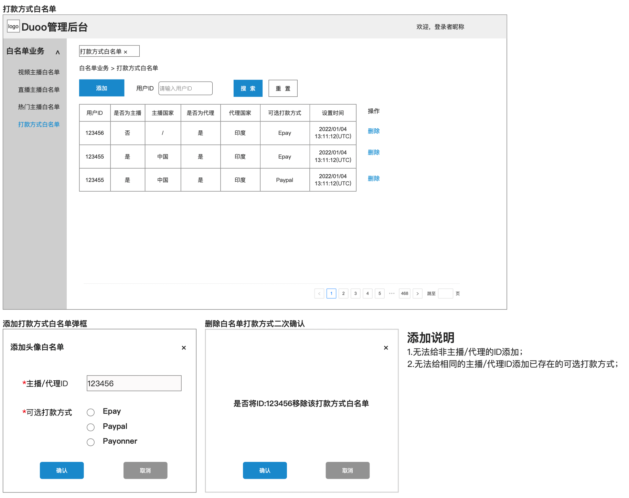

3.1.4 调整-管理后台-结算业务-主播结算审批&代理结算审批
- 结算方式
  - 【原】显示散户主播或代理设置的打款方式；
    - 【新】显示散户主播或代理设置的主要打款方式，
      - （未设置主要打款方式）显示次要打款方式；
        - （未设置次要打款方式）不显示；
  - 新增Epay结算方式；
- Epay结算方式所填写的内容显示在图2处；

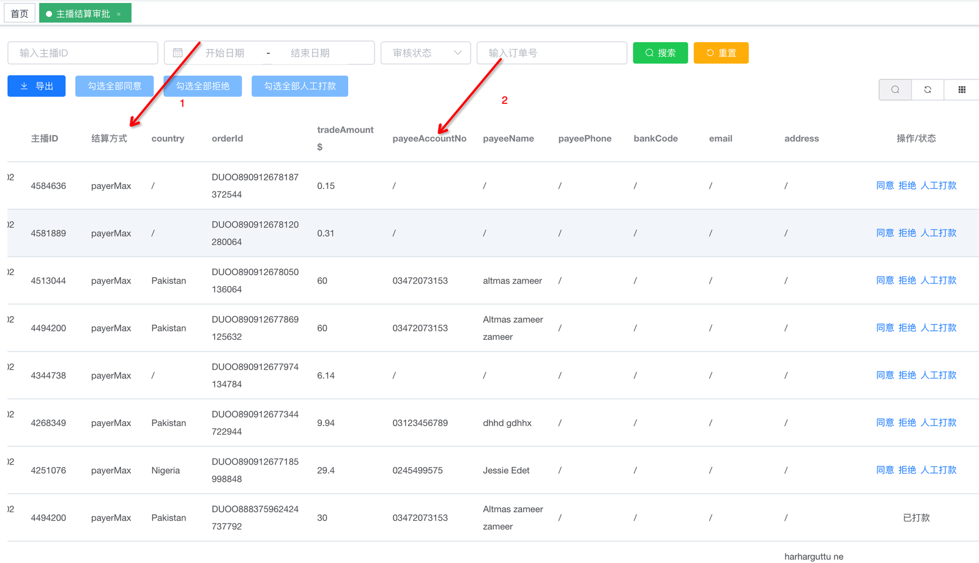

3.1.5 调整-代理后台-结算信息设置

3.1.5.1 控制面板-结算信息设置
- 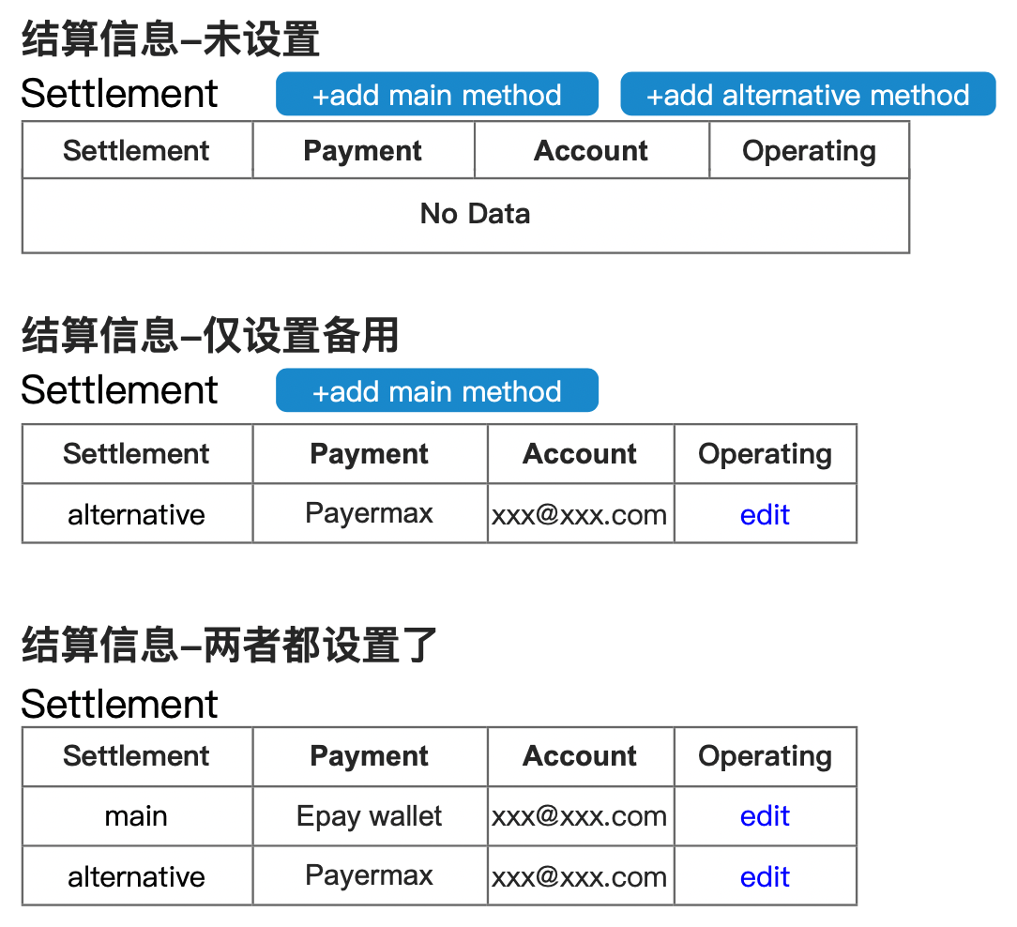

3.1.5.2 结算信息设置弹框
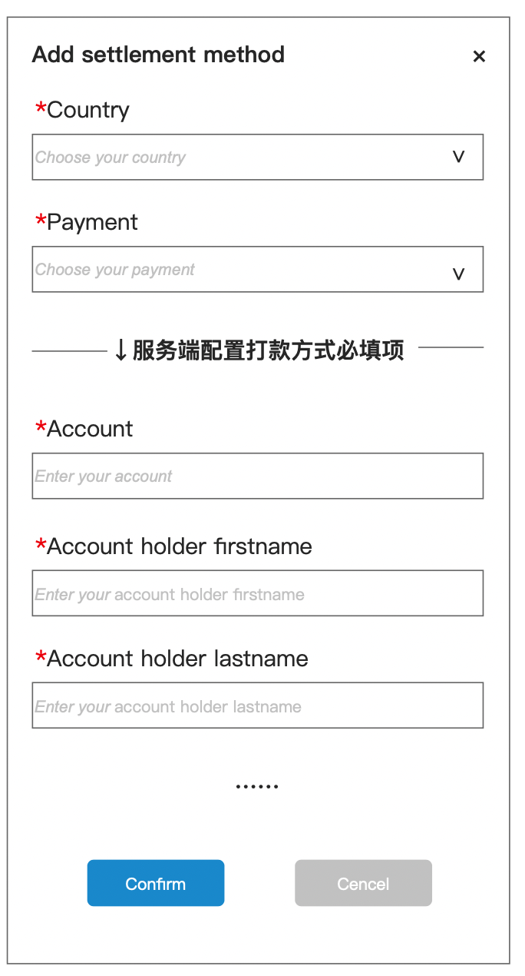

3.1.6 调整-管理后台-代理业务-代理付款信息
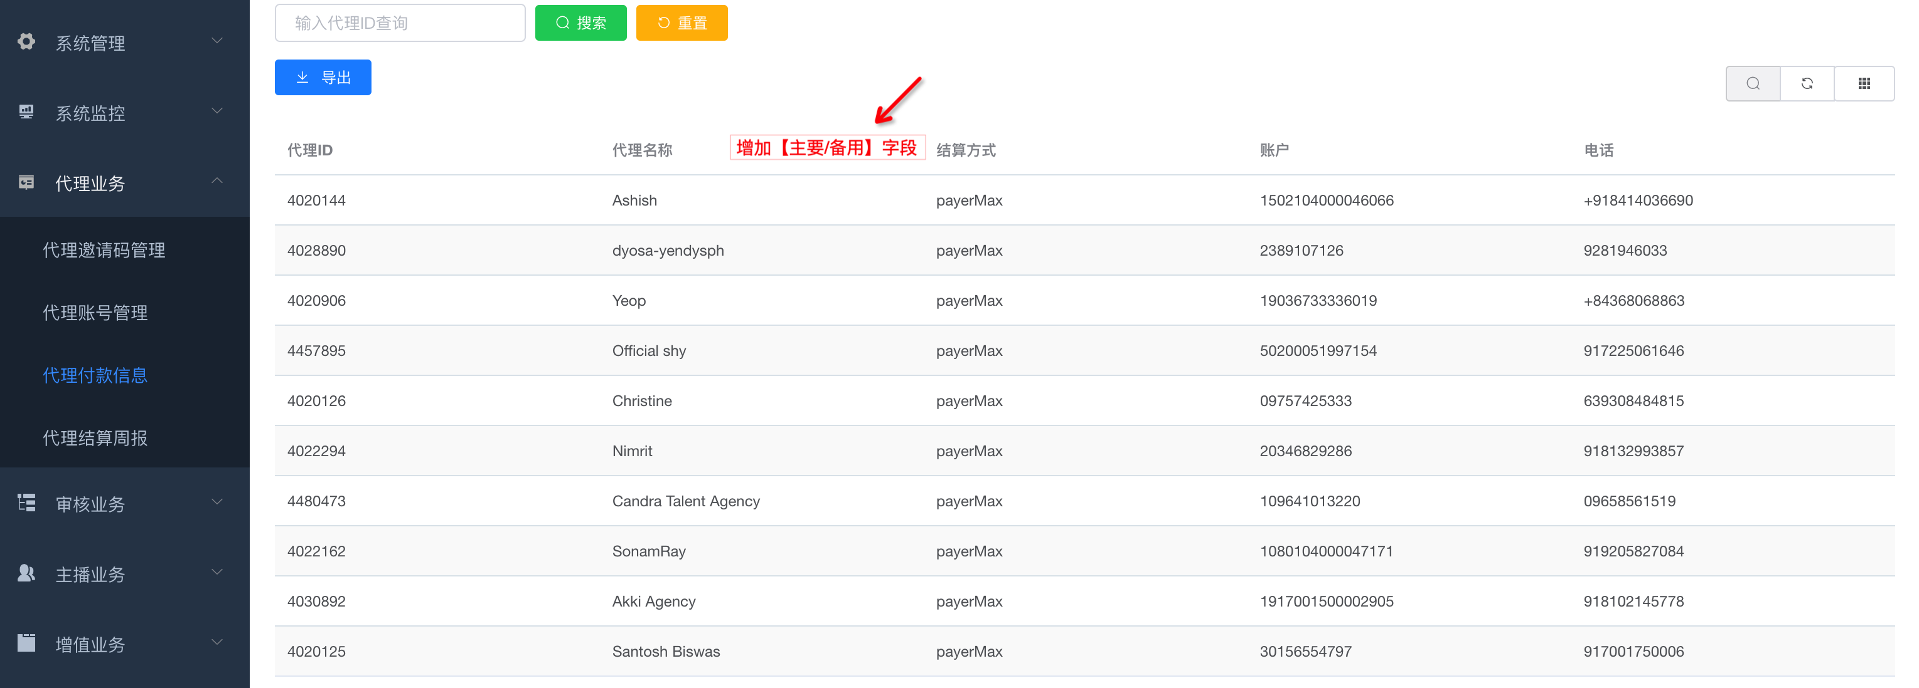

3.1.7 调整-管理后台-主播业务-主播付款信息
- 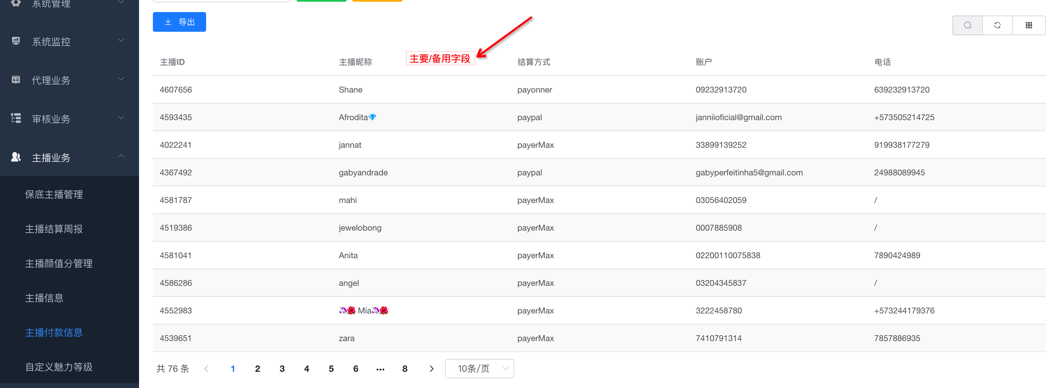

3.1.8 调整-管理后台-代理业务-代理结算周报
- 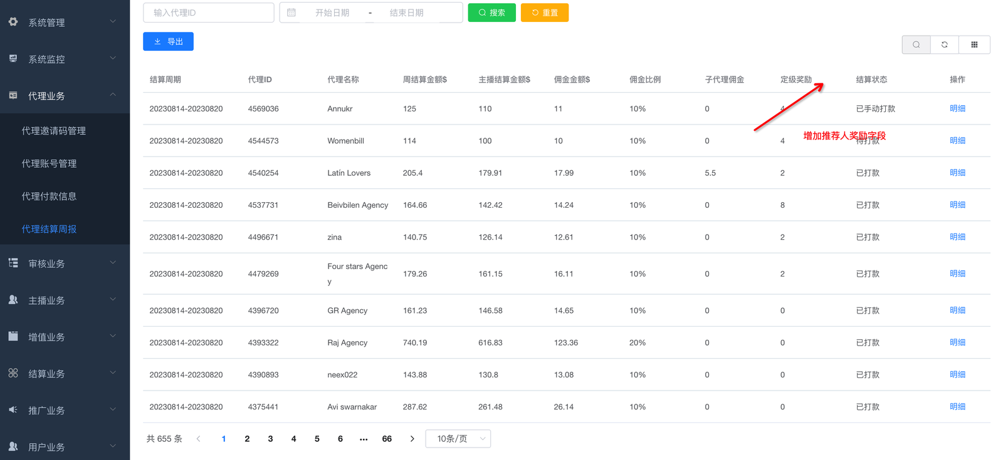

3.2 调整-热门主播列表-热门主播白名单
十九期Duoov2.5.0：3.8热门主播列表

3.2.1 热门主播置顶说明
- 目的：为了给优质主播更多曝光；
- 操作：管理后台可以将主播添加到热门主播白名单中，设置后，合格(非二审拒绝&非不合格主播&非违规主播)白名单主播处于坐等/在线非忙碌状态时，会显示在热门主播列表前两位；
  - 若当前满足要求的白名单主播为0，则所有主播按照原有排序规则排序；
  - 若当前满足要求的白名单主播为1（/2）人，则展示在第一（和第二）位，其他位置依然按照原有排序规则排序；
    - 2人时的排序规则为随机；
  - 若当前满足要求的白名单主播为>2人，则随机展示2名白名单主播；
    - 每次用户刷新热门主播列表时，随机切换白名单主播；

3.2.2 管理后台-白名单业务-热门置顶白名单
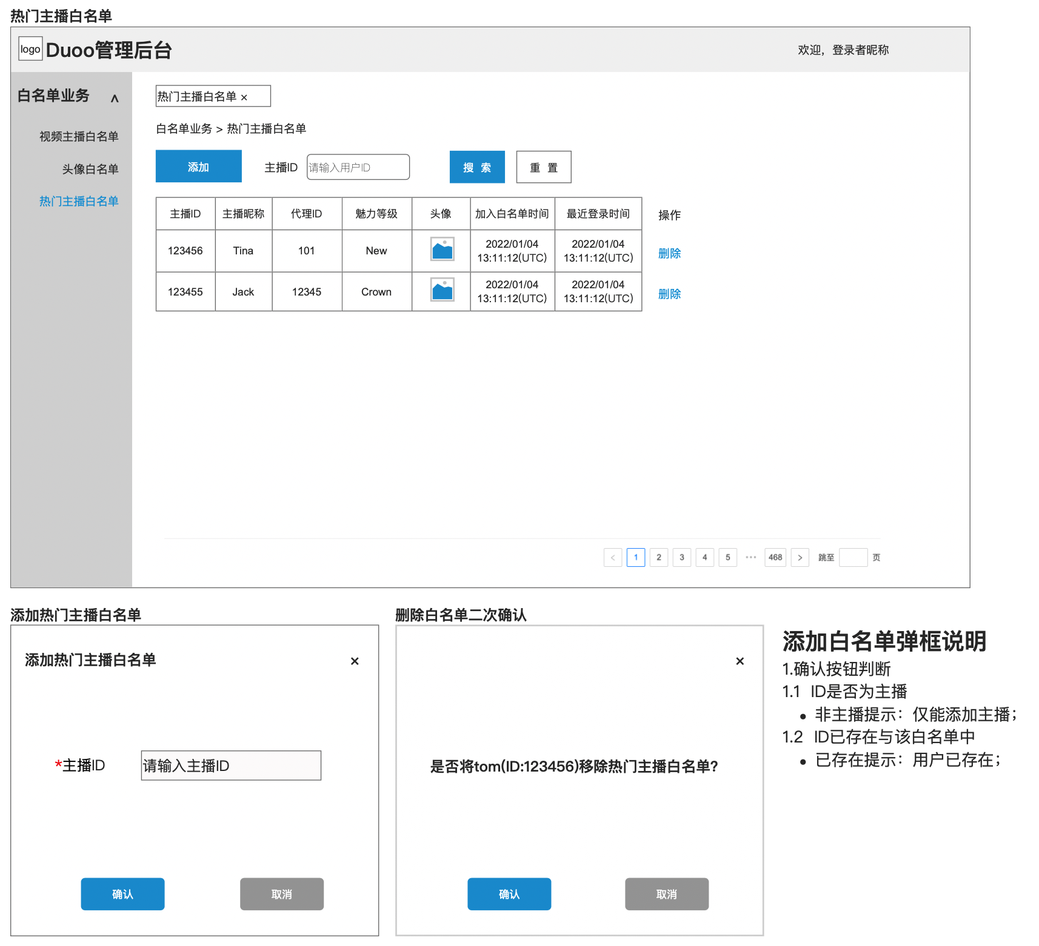

3.3 调整-自定义魅力等级
- 三期Duoov1.1.0：3.3魅力等级1.0
- 六期Duoov1.4.0：3.4统计方式由近14天调整为近7天：
- 八期Duoov1.6.0：6.5增加约聊卡的说明
- 十一期Duoov1.9.0：4.2未使用约聊卡>15s，使用约聊卡>70s增加
- 十三期Duoov2.0.0：3.5增加老粉信用分&4.2调整成功约聊数20次+调整升降级规则-最低信用分
- 十五(&十六)期Duoov2.2.0（&v2.3.0）：4.1素人魅力等级聊价调整
- 十八期Duoov2.4.0：3.1自定义魅力等级 & 8.1魅力等级统计规则调整天-周；20-8
- 目的：为了让主播不完全受管理后台的自定义魅力等级限制，如果被设置了较低等级，但是信用分满足了更高等级的要求，依然可以升级上去，可以理解为，【原】自定义魅力等级功能，主播被自定义后，只能一直强制为那个等级，【新】自定义魅力等级功能，相当于①【强制改变等级】设置（新增/调整）时，强制改变主播一次魅力等级；②【保底魅力等级】若主播的信用分达到升级（指高于自定义魅力等级）要求，则依然可以在每周一升级上去，不受自定义魅力等级限制；
  - eg:将一个【皇冠】主播在上周三自定义为【青铜】，主播立即变为【青铜】等级，该主播上周获得信用分为60，平均信用分为3，则本周依然可以升级为【皇冠】，而不受自定义魅力等级的影响；
- 改动：每周一更新主播魅力等级时，还是需要对所有非新主播进行信用分判定（当前等级的最低信用分和平均信用分），
  - 若主播当前未处于被自定义魅力等级，则按照原有方式去决定主播魅力等级；
  - 若主播当前被自定义魅力等级，则先判断主播信用分是否满足升级要求，
    - （满足）升到对应等级；
    - （不满足）保持当前主播自定义魅力等级；

3.4 新增-违规主播

3.4.1 违规主播说明
- 定义：违规主播可以理解为在不合格主播基础上，进行直接钻石清0处罚，且每次结算时，若违规主播仍有钻石，则钻石均直接扣除清0；
- 新增钻石流水类型：违规主播扣除Deduction of Violating Rules；
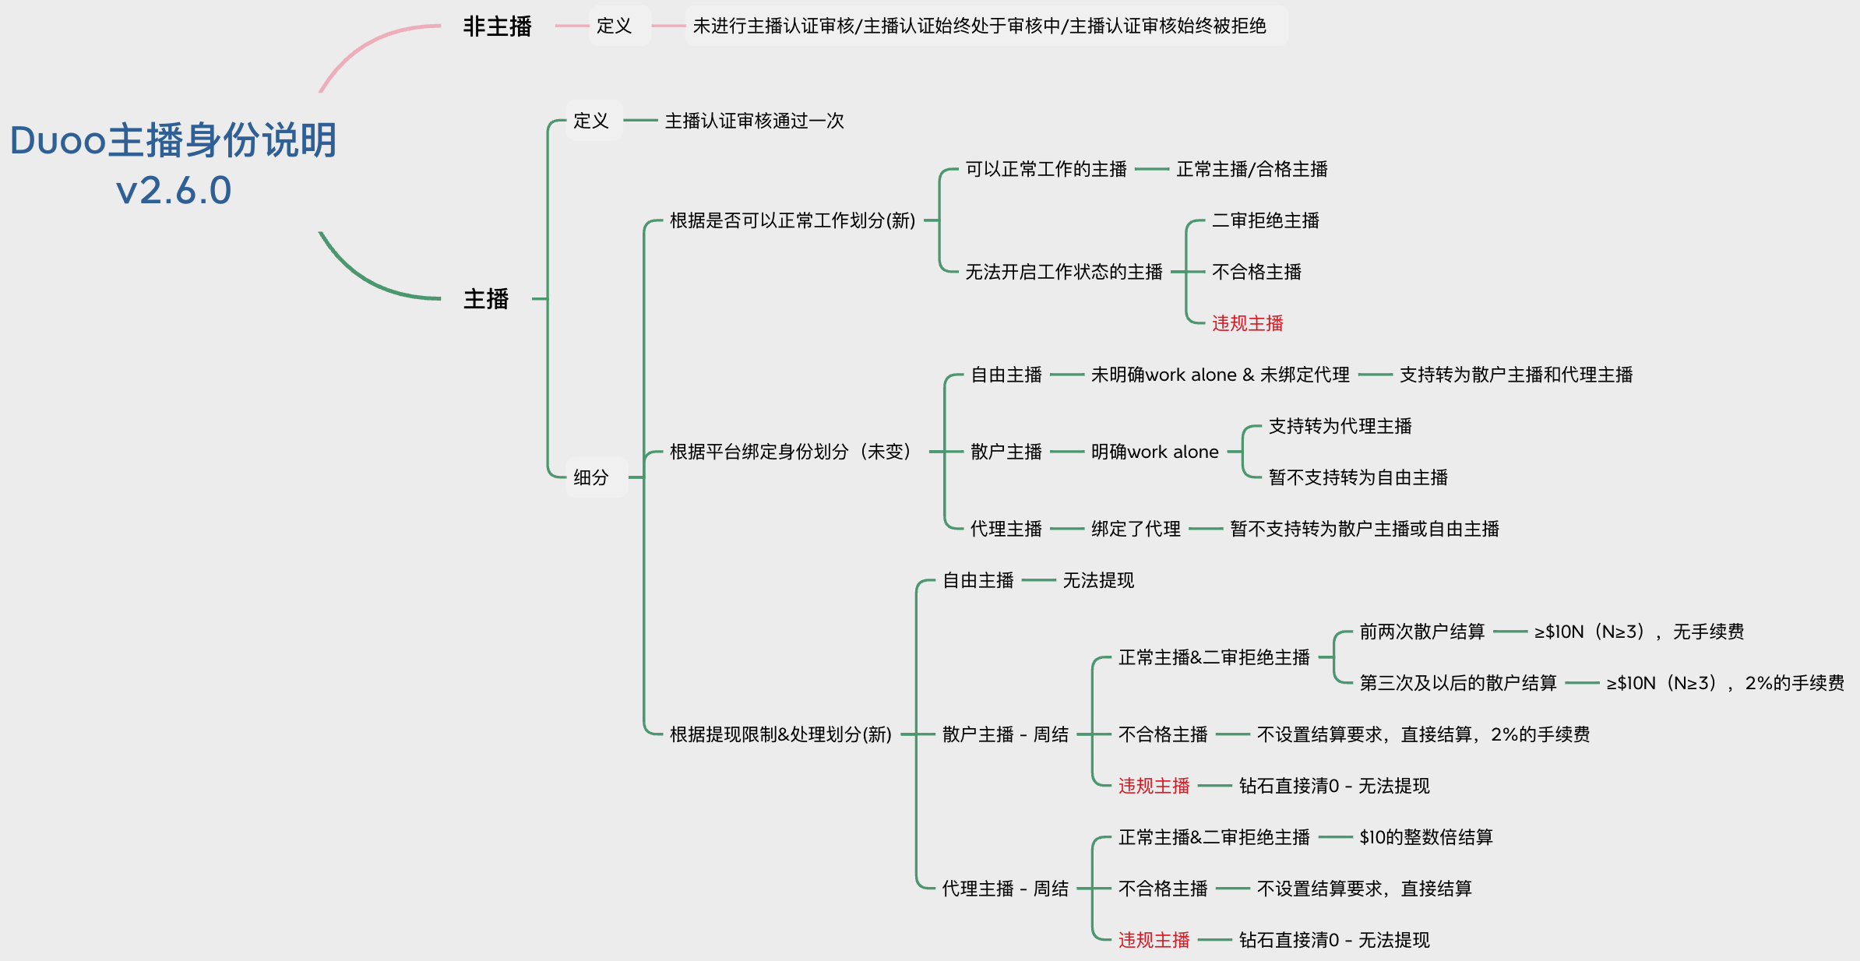

3.4.2 管理后台-审核业务-主播认证审核-设置违规主播
- 设置违规主播，需要二次确认；
- 并且增加违规主播查询；
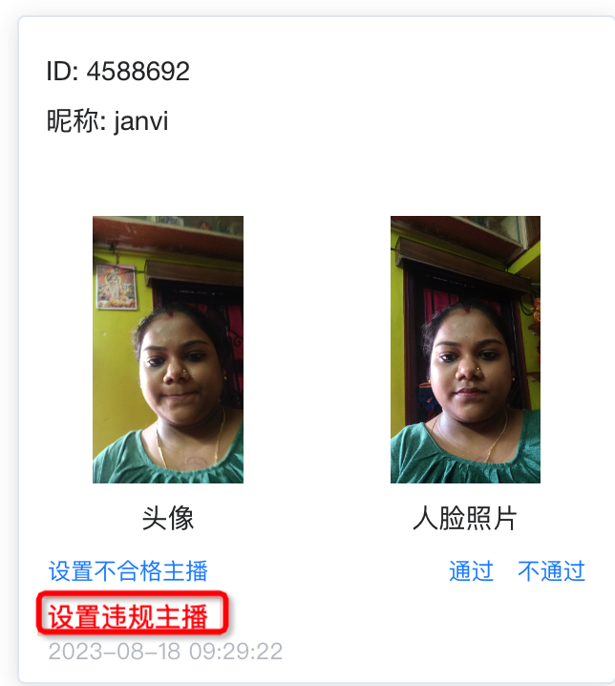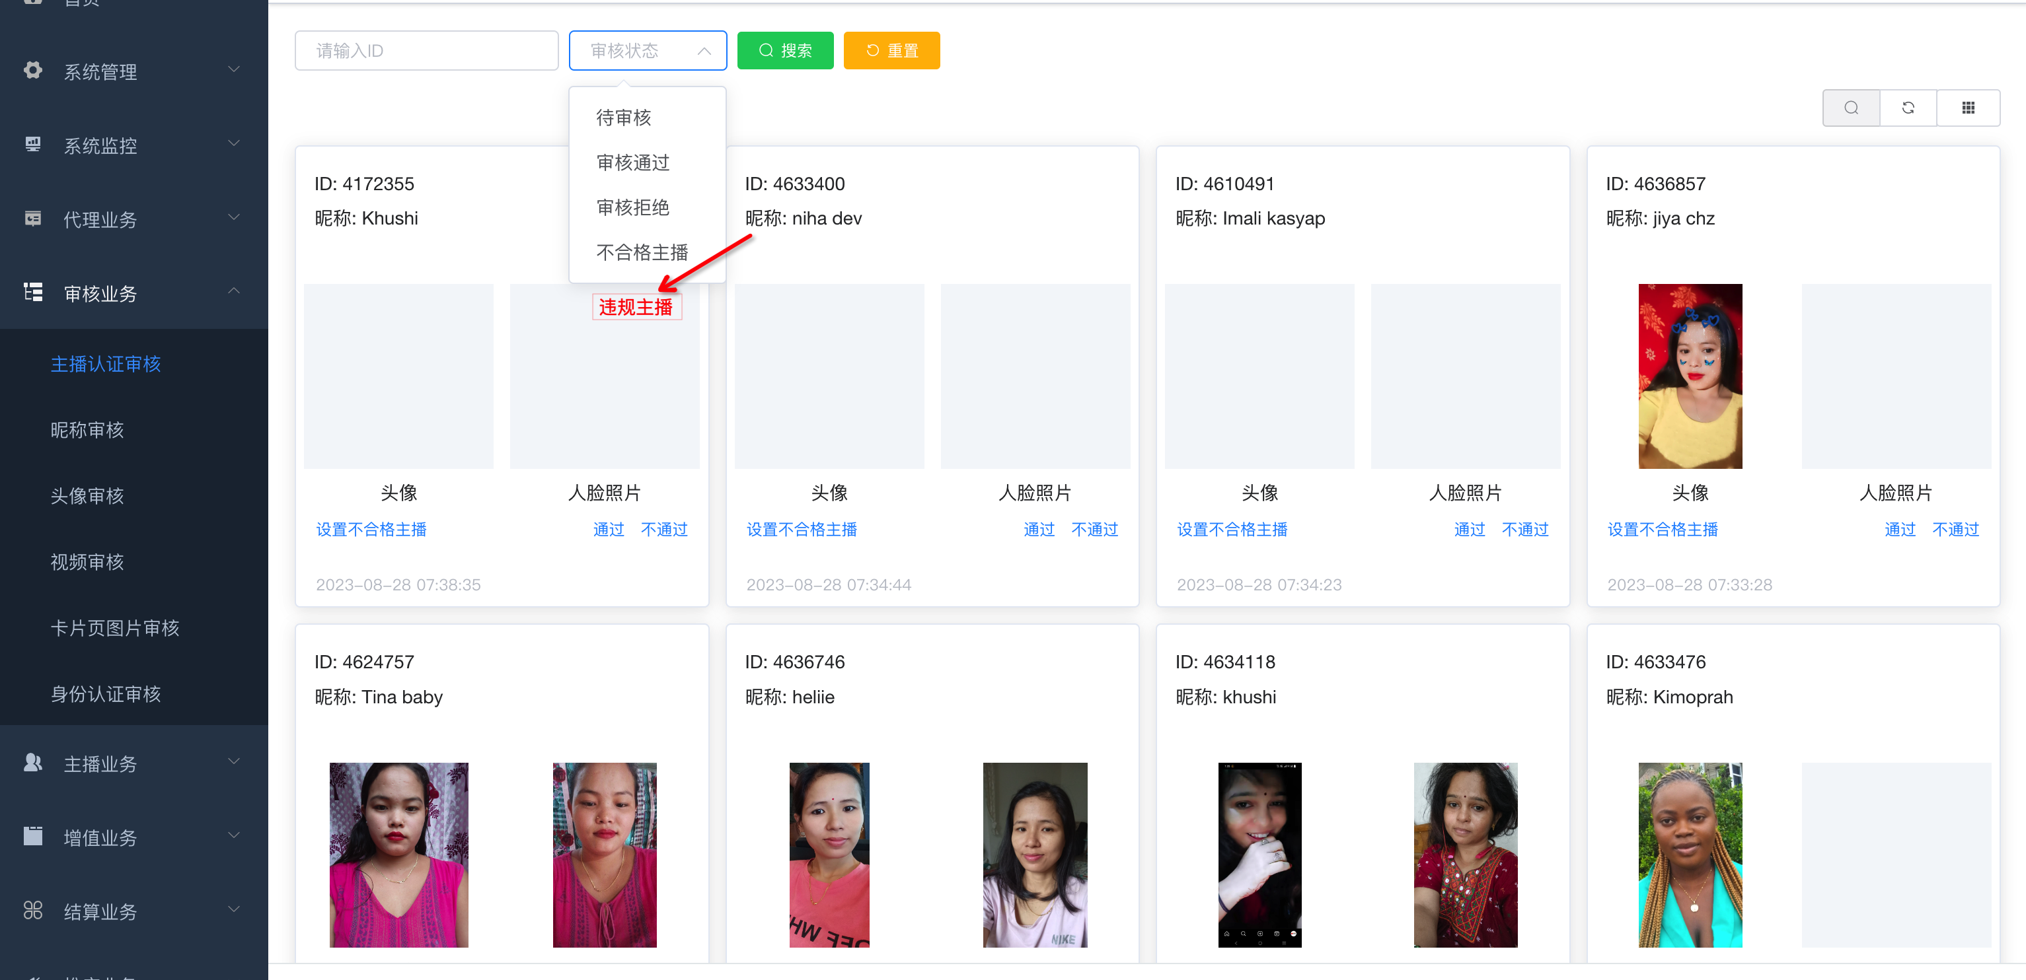

3.4.3 关联需求
- 【非结算业务】上与不合格主播处理完全一致；
- 【结算时】增加清空违规主播钻石余额的功能；
- 【工作台-Call】违规主播的可提现金额始终显示0；

3.5 调整-坐等按钮
十五(&十六)期Duoov2.2.0（&v2.3.0）：3.9坐等说明弹框
- 目的：由于自由主播无法提现，故引导自由主播尽快成为散户主播或代理主播；
- 交互逻辑：主播点击坐等按钮时，
  - 是否为客户端首次点击，
    - （首次点击）弹出坐等说明弹框；
    - （非首次点击）继续向下判断；
  - 是否为休息状态，
    - （休息状态）弹出现有提示弹框；
    - （工作状态）继续向下判断；
  - 是否为自由主播，
    - （是）判断是否为本次登录的首次点击坐等，
      - （是首次）弹出引导自由主播弹框，
          - 内容：温馨提示：成为散户主播或绑定代理后，收入才能提现，请尽快确认成为散户主播或绑定代理Reminder: After becoming working alone hostess or binding agent, the income can be withdrawn, please choose work alone hostess or agency's hostess as soon as possible；
          - 按钮：
            - Work Alone
              - 点击关闭该弹框，弹出散户主播浮层；
            - Bind Agency
              - 点击关闭弹框，跳转绑定代理页；
            - 右上角关闭icon
              - 点击关闭弹框；
      - （非首次）直接开启坐等；
    - （否）直接开启坐等；
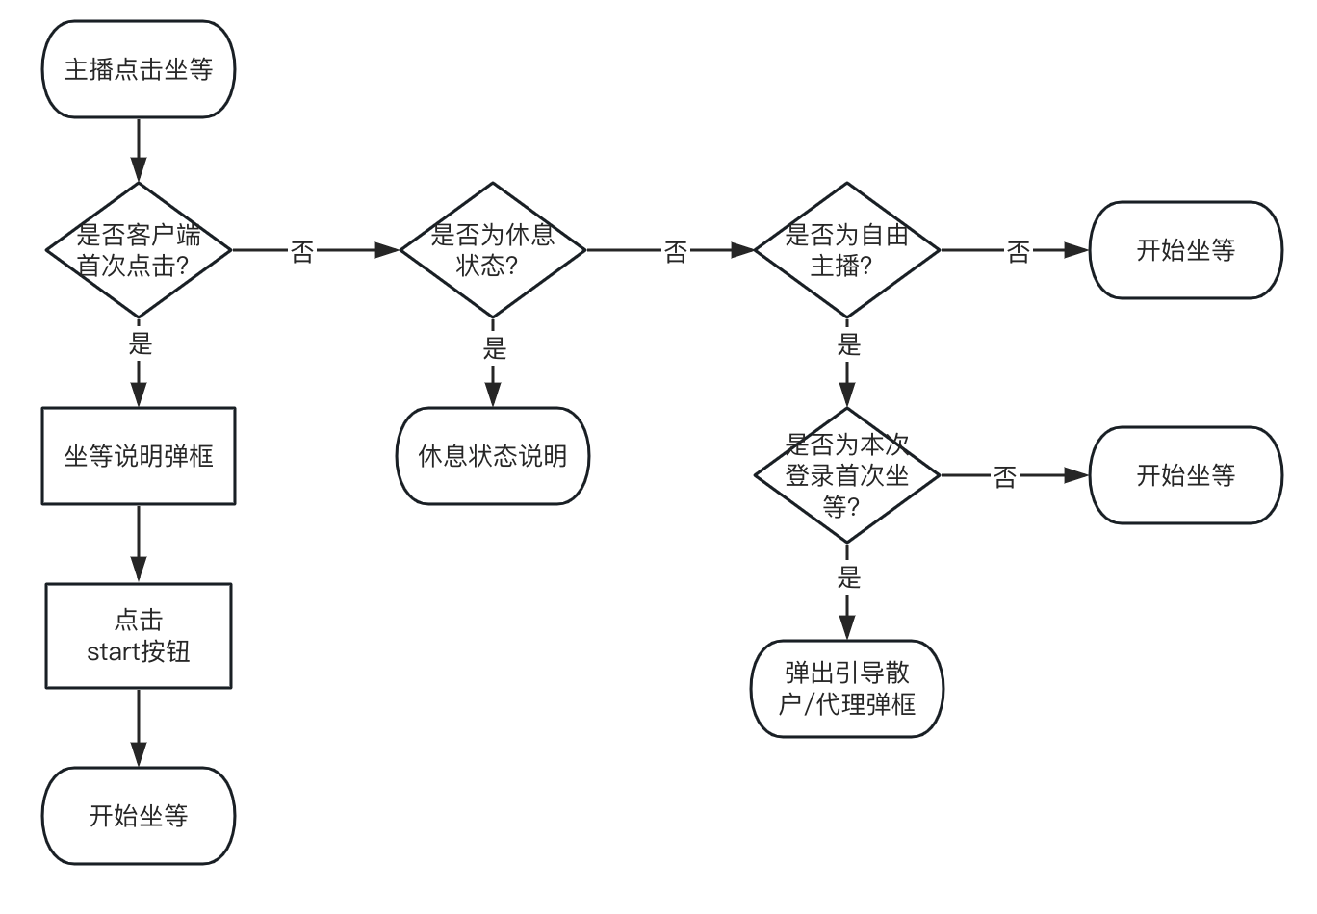

3.6 新增-代理后台-工作面板-引导代理登录app文案
- 顶部红色箭头处增加文案：现在你可以使用注册代理手机号登录Duoo app，更便捷的查看数据并与主播进行交流Now you can use the mobile phone number which registered an agency to log in to the Duoo app to view salary data and communicate with the host more conveniently；
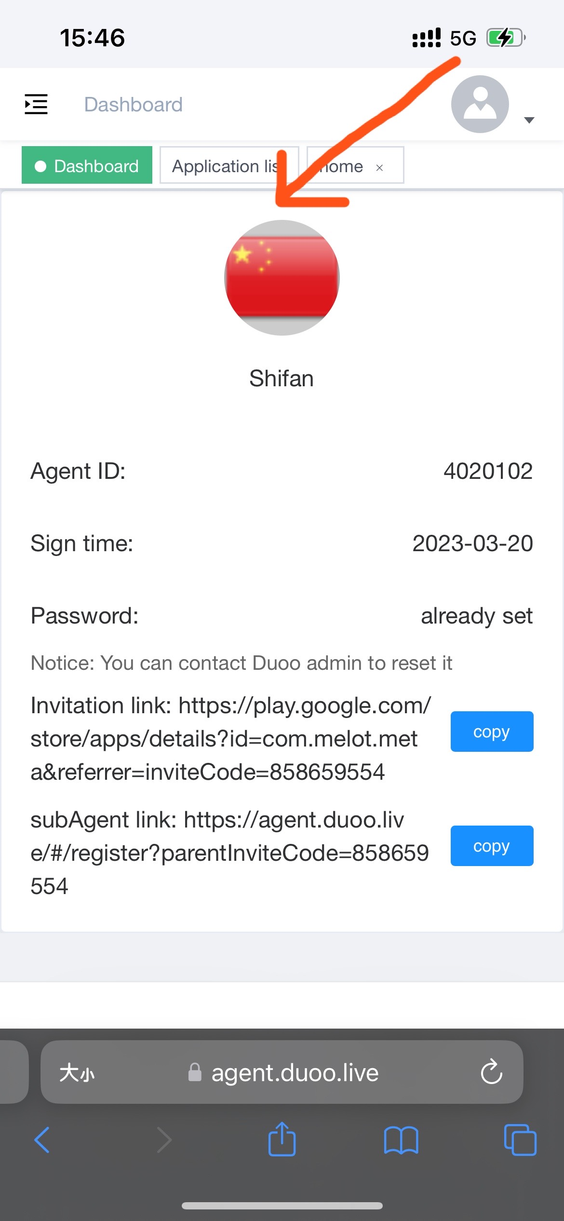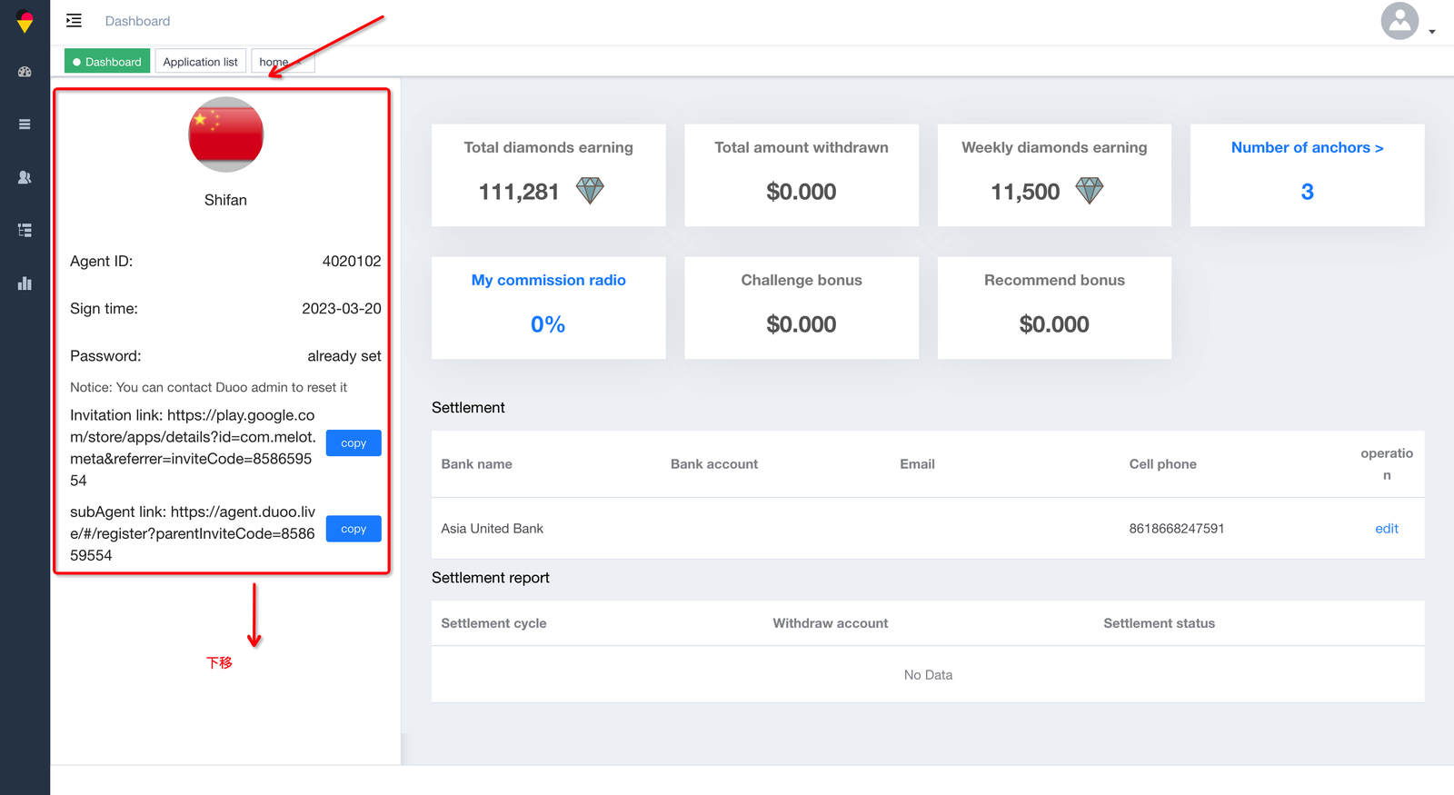

3.7 新增-自定义系统消息

3.7.1 自定义系统消息说明
- 说明：为了方便平台运营与用户/主播/代理之间，更方便的进行重要消息通知和交流，并且可以只对目标用户进行消息通知；

3.7.2 管理后台-用户业务-自定义系统消息
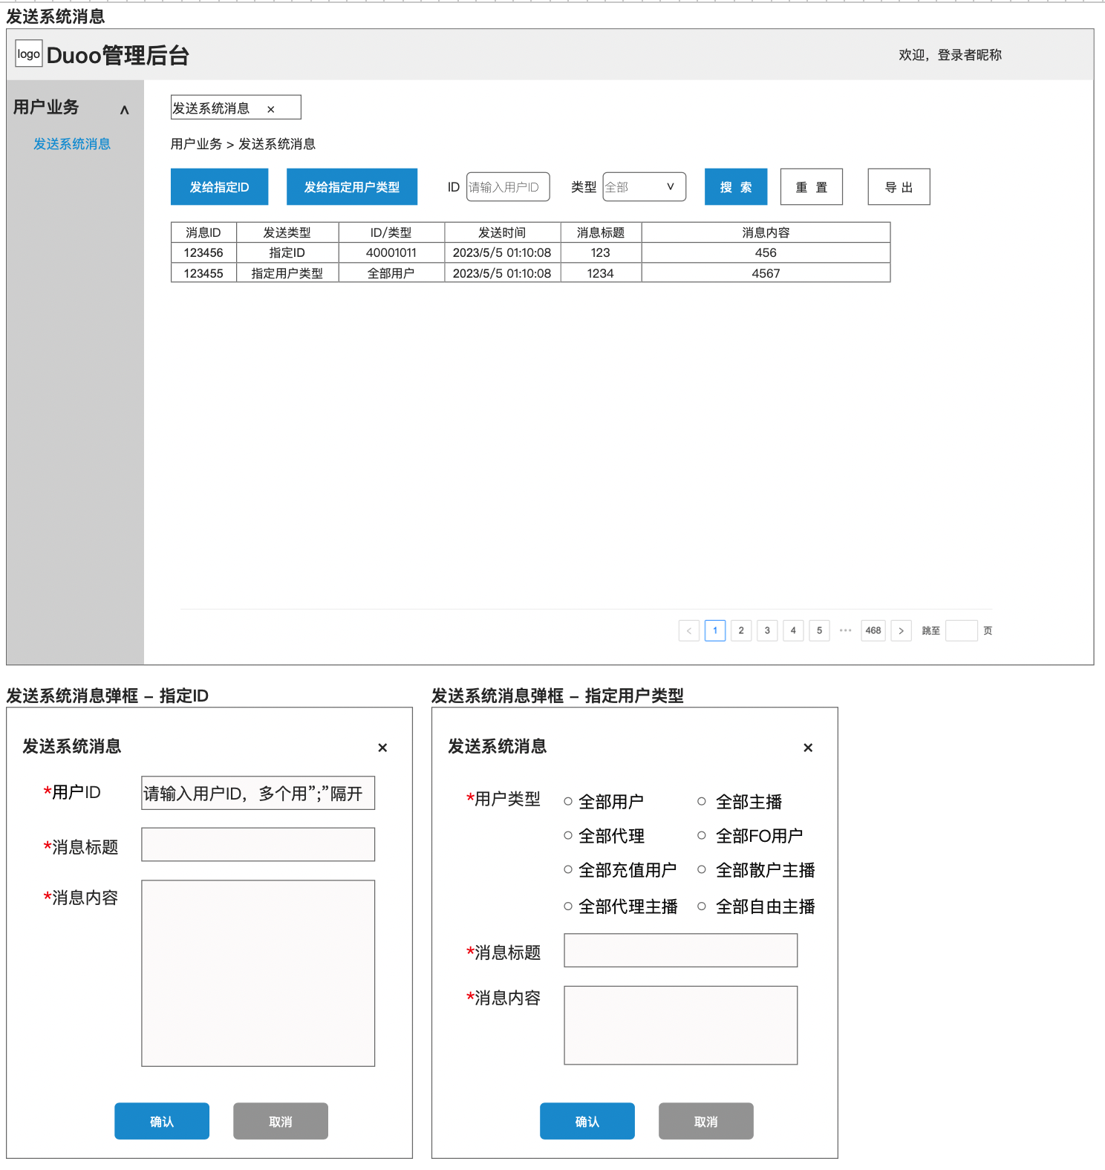

3.8 新增-代理后台-系统消息
- 说明：代理可以在代理后台，收到并查看该ID的系统消息；
- 默认查询近七天数据；
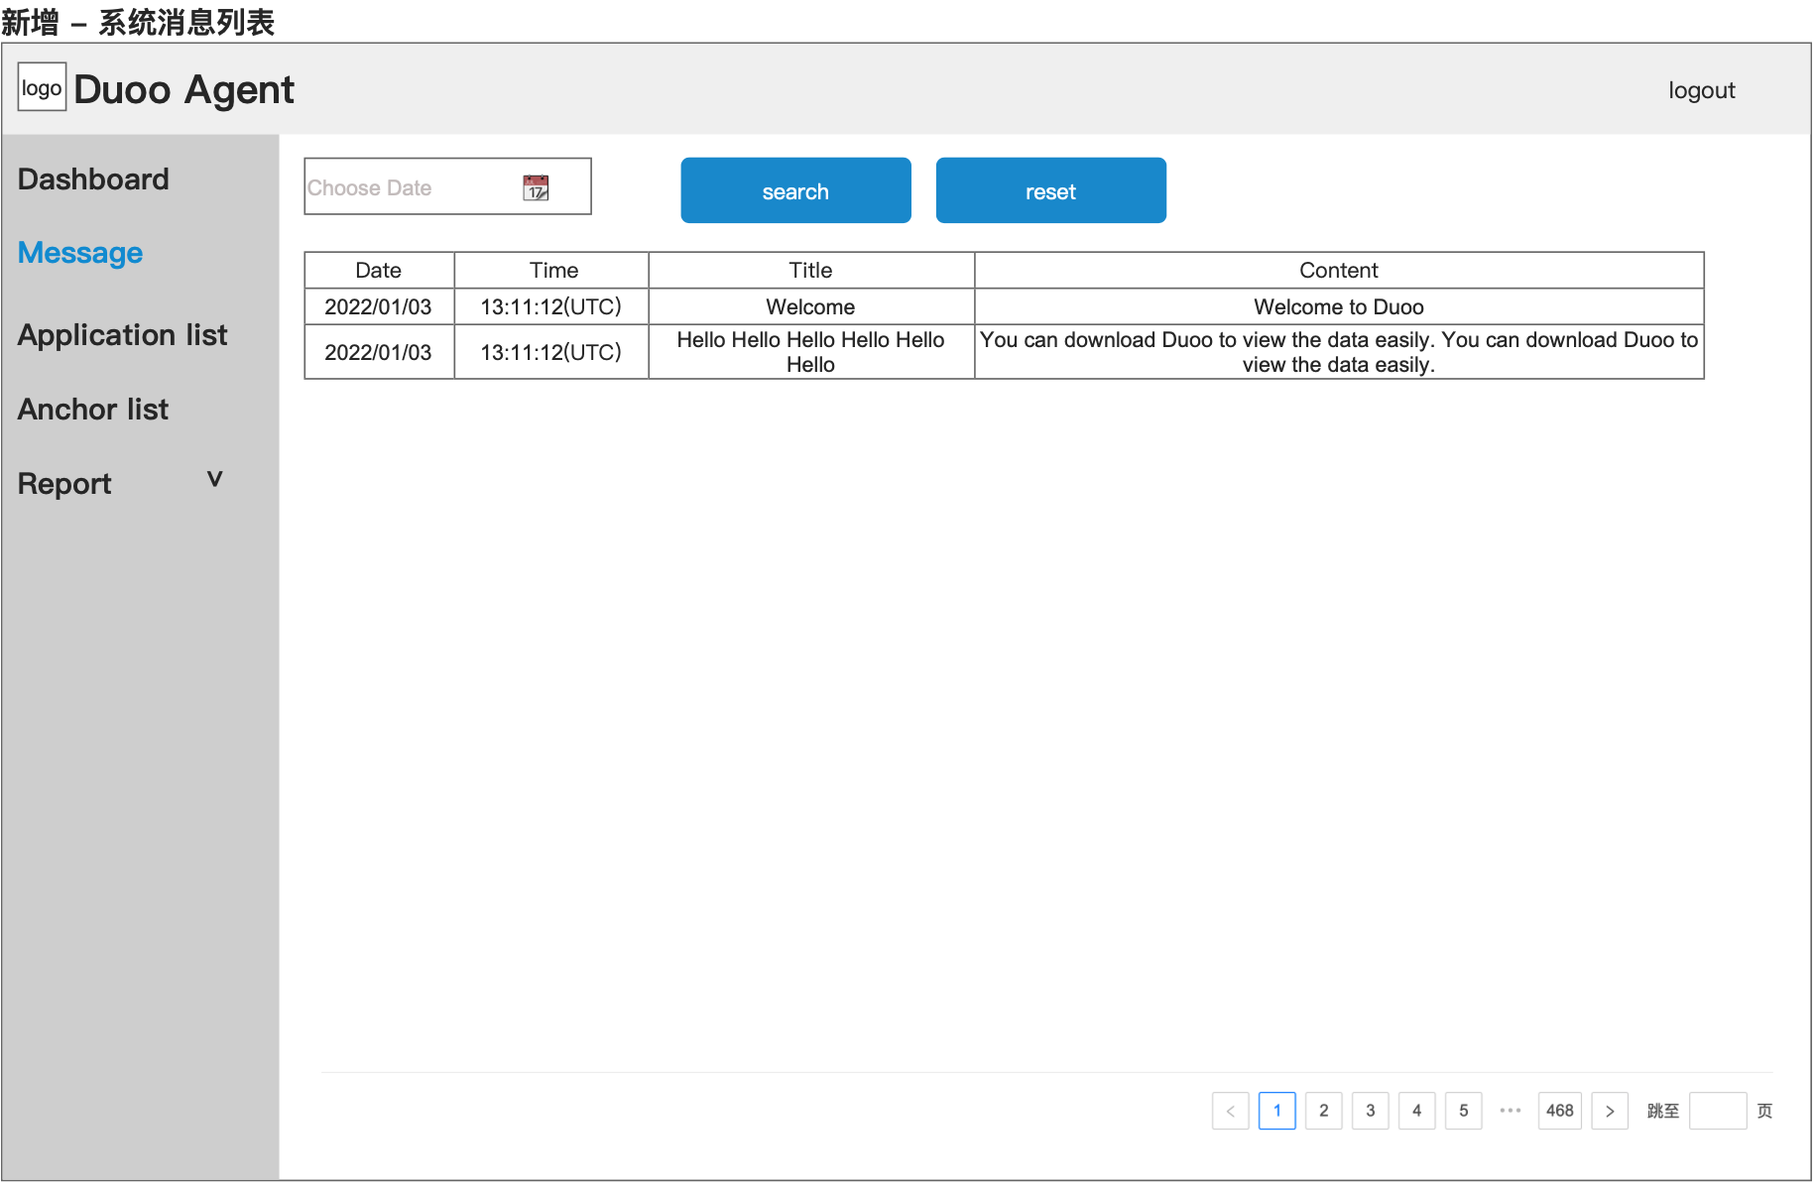

3.9 优化-私聊页&直播间增加发送消息按钮
- 目的：解决部分手机没有发送按钮的问题；
- 交互：
  - 私聊页
    - 点击揍原有发送私聊判断逻辑，包括存在拉黑关系和未充值用户私聊限制；
  - 直播间
    - 点击判断是否被禁言，
      - （未被禁言）可发送；
      - （被禁言）清空输入内容，无法发送并toast：You've been banned from chatting；

🔥🔥3.10 调整-卡片页筛选-删除只有FO可使用限制
- 【原】仅FO用户可使用卡片页的单选筛选和组合筛选；
  - 【新】移除仅FO可进行筛选的限制，改为所有用户均可以使用单选筛选和组合筛选
    - 【关联】
      - 删除FO浮层中的筛选权益；
      - 删除组合筛选浮层中的FO标签；
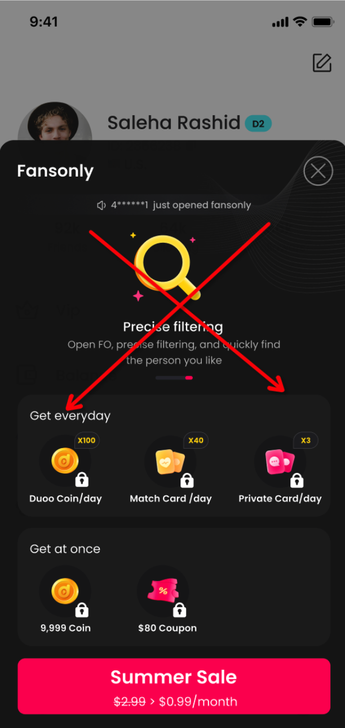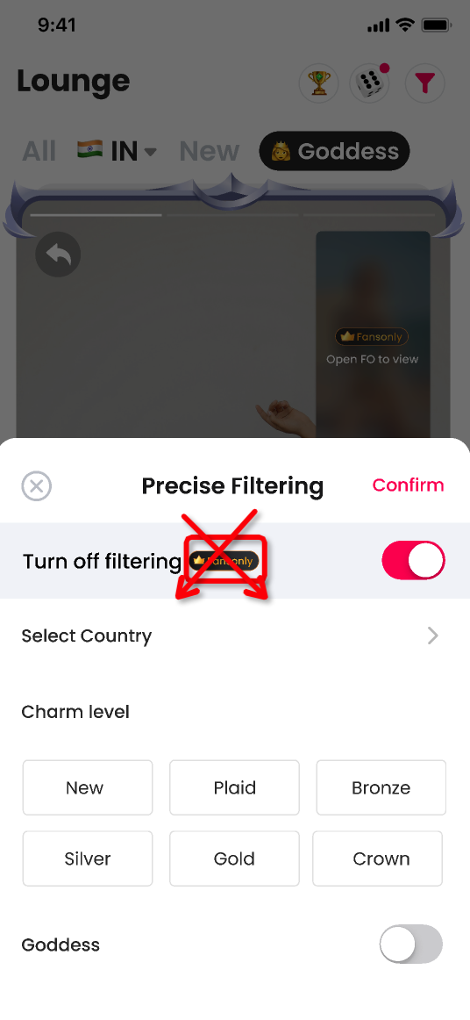

四、紧急需求-0823

4.1 调整-FO价格
- 【原】所有方式开通FO的价格为$1.99;
  - 【新】所有开通FO的价格为$0.99，权益&赠送多币数量不变，改动地方包括：
    - 充值浮层；
    - 充值页；
    - FO浮层；
    - FO弹框；
    - 天降红包；

4.2 调整-信用分规则

4.2.1 说明
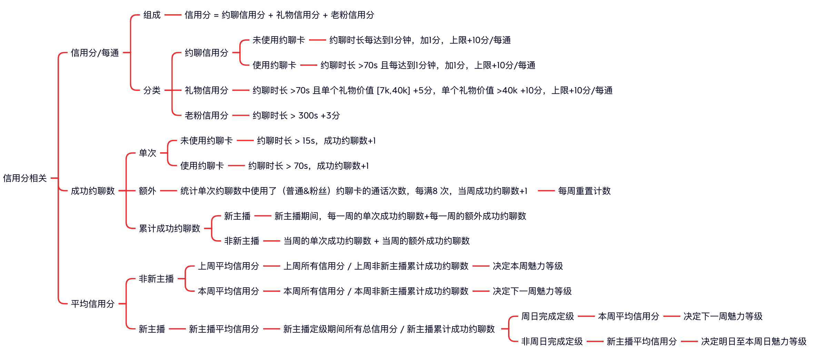

4.2.2 魅力等级H5说明调整
- 【删除】Having several calls with the same user within a day will only be counted as one call.
- 【删除】If the hostess has several private calls with the same user in a week,the credit score will only be added the first time.

五、紧急需求-0824

5.1 调整-速配最大时长
- 【原】45s;
  - 【新】30s;

六、紧急需求-0825
- 二期Duoov1.0.1： 3.4新用户注册送3张速配卡；
- 4月10日：将3张调整为5张；
- 八期Duoov1.6.0：3.15新用户注册额外赠送1张约聊卡；
- 6月25日：将5张速配卡调整为8张，约聊卡1张不变；
- 7月17日：将8张速配卡调整为4张，约聊卡1张不变；
- 7月28日：将4张速配卡调整为8张，速配卡&约聊卡时效性由6个月调为2天；
- 8月8日：将1张约聊卡删除；
- 8月9日：将1张约聊卡加回来；
- 8月15日：8张速配卡→4张；
- 8月21日：4张速配卡→0张；
- 8月22日：0张速配卡→2张；

6.1 调整-新用户注册赠送速配卡张数
- 【原】2张；
  - 【新】5张;

七、紧急需求-0829

🔥7.1 调整-热门主播列表排序
- 十九期Duoov2.5.0：3.8.2热门主播排序
- 【原】
  - 根据主播近3日钻石收入由高到低排序；
    - 钻石收入相同，则随机排序；
- 【新】
  - 根据【主播状态】在线非忙碌（在线坐等/在线未坐等）> 在线忙碌
    - 状态相同，再根据【收入】近3日钻石收入由高到低排序；
      - 钻石收入相同，则随机排序；

7.2 新增-速配次数限制&日额外速配次数
- 主播坐等状态参与速配，增加日速配次数限制（80次-做成服务端数量可配)，即坐等主播每自然日速配80次后，需要判断当日其是否存在一通作为约聊接收方的＞300s的电话（纯约聊 & 速配转约聊总时长）
  - （不存在）则主播坐等不再进入坐等主播速配池，即无法坐等参与速配；
  - （存在）则主播获得日额外速配次数（40次-做成服务端数量可配），即依然可以再作为坐等主播最多参与速配40次，40次后，被限制速配，当日坐等不再进入坐等主播速配池；
- 每日0点，重置所有主播的日速配次数限制；
- 边界处理：被速配限制的主播，在跨天坐等时，需要在当次坐等跨天时，加到坐等主播速配池；

八、紧急需求-0830

🔥8.1 调整-热门主播列表排序
- 十九期Duoov2.5.0：3.8.2热门主播排序
- 【原】
  - 根据【主播状态】在线非忙碌（在线坐等/在线未坐等）> 在线忙碌
    - 状态相同，再根据【收入】近3日钻石收入由高到低排序；
      - 钻石收入相同，则随机排序；
- 【新】
  - 根据【主播状态】在线非忙碌（在线坐等/在线未坐等）> 在线忙碌
    - 状态相同，再根据近3日【主播付费钻石收入】由高到低排序；
      - 付费钻石收入：
        - 速配 - 用户消耗多币的速配，主播获得的钻石；
          - （反例）赠送收益：用户消耗速配卡速配，主播获得的钻石；
        - 约聊 - 用户消耗多币的约聊部分，主播获得的钻石；
          - （反例）赠送收益：用户消耗约聊卡/粉丝约聊卡约聊部分，主播获得的钻石；
        - 收礼 - 用户消耗多币送礼，主播获得的钻石；
        - 老粉付费约聊奖励；
    - 付费钻石收入相同，则随机排序；

